蚌埠二中2009年高三8月月考
生物试题
（考试时间：90分钟 试卷分值：100分）
命题教师：王化荣 审题教师：马 峰
温馨提示：本试卷包含Ⅰ、Ⅱ两卷。其中，第Ⅰ卷为选择题，所有答案必须用2B铅笔涂在答题卡中的相应位置；第Ⅱ卷为非选择题，必须在答题卷上的相应位置作答。答案写在试卷上均无效，不予记分。
第Ⅰ卷（选择题 共50分）
一、单选题（每小题1分，共50分）
1、切取牛的生长激素和人的生长激素基因，用显微注射技术将它们分别注入小鼠的受精卵中，从而获得了“超级鼠”，此项技术遵循的原理是
A．基因突变：DNA→RNA→蛋白质 B．基因工程：RNA→RNA→蛋白质
C．细胞工程：DNA→RNA→蛋白质 D．基因工程：DNA→RNA→蛋白质
2、下图表示限制酶切割某DNA的过程，从图中可知，该限制酶能识别的碱基序列及切点是

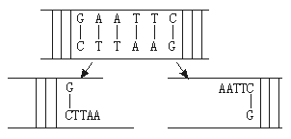

A．CTTAAG，切点在C和T之间 B．CTTAAG，切点在G和A之间
C．GAATTC，切点在G和A之间 D．CTTAAC，切点在C和T之间
3、在基因工程中，科学家所用的“剪刀”、“针线”和“载体”分别是指
A.大肠杆菌病毒、质粒、DNA连接酶
B.噬菌体、质粒、DNA连接酶
C.限制酶、RNA连接酶、质粒
D.限制酶、DNA连接酶、质粒

4、下列四条DNA分子，彼此间具有粘性末端的一组是
T A G G
C C A T
T A C C

G G T A

① ②

③ ④
A．①② B．②③ C．③④ D．②④
5、人们常选用的细菌质粒分子往往带有一个抗菌素抗性基因，该抗性基因的主要作用是
A．提高受体细胞在自然环境中的耐药性
B．有利于对目的基因是否导入进行检测
C．增加质粒分子的分子量
D．便于与外源基因连接
6、在基因诊断技术中，所用的探针DNA分子中必须存在一定量的放射性同位素，后者的作用是
A．为形成杂交的DNA分子提供能量
B．引起探针DNA产生不定向的基因突变
C．作为探针DNA的示踪元素
D．增加探针DNA的分子量
7、利用外源基因在受体细胞中表达，可生产人类所需要的产品。下列各项中能说明目的基因完成了在受体细胞中表达的是
A．棉花二倍体细胞中检测到细菌的抗虫基因
B．大肠杆菌中检测到人胰岛素基因及其mRNA
C．山羊乳腺细胞中检测到人生长激素DNA序列
D．酵母菌细胞中提取到人干扰素蛋白
8、在基因表达载体的构建中，下列说法不正确的是：① 一个表达载体的组成包括目的基因、启动子、终止子 ② 有了启动子才能驱动基因转录出mRNA ③ 终止子的作用是使转录在所需要的地方停止 ④ 所有基因表达载体的构建是完全相同的
A．②③ B．①④ C．①② D．③④
9、将目的基因导入微生物细胞之前，要用Ca²⁺处理细胞，处理过的细胞叫
A．感受态细胞 B．敏感性细胞
C．吸收性细胞 D．接受态细胞
10、有关PCR技术的说法，不正确的是
A．PCR是一项在生物体外复制特定的DNA片段的核酸合成技术
B．PCR技术的原理是DNA双链复制
C．利用PCR技术获取目的基因的前提是要有一段已知目的基因的核苷酸序列
D．PCR扩增中必须有解旋酶才能解开双链DNA
11、下列技术依据DNA分子杂交原理的是
① 用DNA分子探针诊断疾病
②B淋巴细胞与骨髓瘤细胞杂交
③ 快速灵敏地检测饮用水中病毒的含量
④ 目的基因与运载体结合形成重组DNA分子
A．②③ B．①③ C．②④ D．①④
12、下列属于PCR技术的条件的是：① 单链的脱氧核苷酸序列引物 ② 目的基因所在的DNA片段 ③ 脱氧核苷酸 ④ 核糖核苷酸 ⑤ DNA连接酶 ⑥ DNA聚合酶 ⑦ DNA限制性内切酶
A.①②③⑤ B.①②③⑥ C.①②③⑤⑦ D.①②④⑤⑦
13、关于基因工程的叙述，正确的是
A.基因工程经常以抗菌素抗性基因为目的基因
B.细菌质粒是基因工程常用的运载体
C.通常用一种限制性内切酶处理含目的基因的DNA，用另一种处理运载体DNA
D.为育成抗除草剂的农作物新品种导入的抗除草剂的基因只能以受精卵为受体
14、采用基因工程的方法培养抗虫棉，下列导入目的基因的作法正确的是
① 将毒素蛋白注射到棉受精卵中 ② 将编码毒素蛋白的DNA序列注射到棉受精卵中
③ 将编码毒素蛋白的DNA序列与质粒重组导入细菌，用该细菌感染棉花体细胞，再进行组织培养 ④将编码毒素蛋白的DNA序列与质粒重组，注射到棉花子房，并进入受精卵
A.①② B.②③ C.③④ D.④①
15、科学家将β-干扰素基因进行定点突变导入大肠杆菌表达，使干扰素第17位的半胱氨酸改变成丝氨酸，结果大大提高β-干扰素的抗病性活性，并且提高了储存稳定性。该生物技术为
A．基因工程 B．蛋白质工程 C．基因突变 D．细胞工程
16、下列有关基因工程的叙述，正确的是
A．载体上的抗性基因有利于筛选含重组DNA的细胞和促进目的基因的表达

B．目的基因导入受体细胞后，受体细胞即发生基因突变
C．目的基因和受体细胞均可来自动物、植物或微生物
D．限制性核酸内切酶和DNA聚合酶是两类常用的工具酶
17、基因工程中，需使用特定的限制酶切割目的基因和质粒，便于重组和筛选。已知限制酶Ⅰ的识别序列和切点是一G↓GATCC－，限制酶Ⅱ的识别序列和切点是—↓GATC—。根据图示判断下列操作正确的是
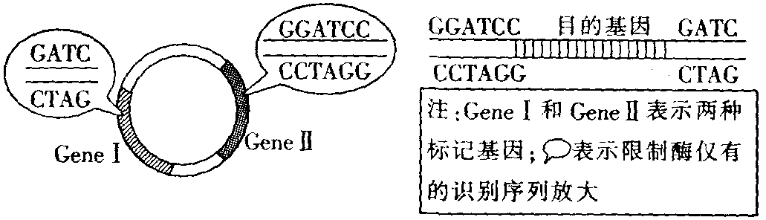

A．目的基因和质粒均用限制酶Ⅱ切割
B．目的基因和质粒均用限制酶Ⅰ切割
C．质粒用限制酶Ⅱ切割，目的基因用限制酶Ⅰ切割
D．质粒用限制酶Ⅰ切割，目的基因用限制酶Ⅱ切割
18、钱永健先生因在研究绿色荧光蛋白方面的杰出成就而获2008年诺贝尔奖。在某种生物
中检测不到绿色荧光，将水母绿色荧光蛋白基因转入该生物体内后，结果可以检测到绿色荧
光。由此可知
A．该生物的基因型是纯合的
B．绿色荧光蛋白基因在该生物体内得到了表达
C．该生物与水母有很近的亲缘关系
D．改变绿色荧光蛋白基因的1个碱基对，就不能检测到绿色荧光
19、下列有关生物工程方面的叙述中，正确的是
A．叶肉细胞离体培养时，经再分化过程可形成愈伤组织
B．培养流感病毒时应选用无菌的牛肉汤
C．在青霉菌体内获取青霉素属于基因工程的实例
D．基因工程、细胞工程都能克服远缘物种杂交障碍
20、蛋白质工程的基本流程正确的是
① 蛋白质分子结构设计 ② DNA合成 ③ 预期蛋白质功能
④ 据氨基酸序列推出脱氧核苷酸序列
A．①→②→③→④ B．④→②→①→③
C．③→①→④→② D．③→④→①→②
21、下列有关用动物细胞工程技术获取单克隆抗体的实验步骤中，正确的是
A. 将抗原注入小鼠体内，获得能大量增殖的B淋巴细胞
B. 用纤维素酶处理B淋巴细胞与小鼠骨髓瘤细胞
C. 用聚乙二醇作诱导剂，促使B淋巴细胞与小鼠骨髓瘤细胞融合
D. 将融合后的细胞进行培养就可提取单克隆抗体
22、阻碍番茄和马铃薯有性杂交的原因是
A．细胞壁 B．生殖隔离
C．生殖方式不同 D．生存的土壤不同
23、马铃薯利用它的块茎进行无性繁殖，种植的世代多了以后往往会感染病毒而减产，为此农户都希望到无病毒的幼苗进行种植。获得无病毒幼苗的最佳办法是
A．选择优良品种进行杂交 B．进行远缘植物体细胞杂交
C．利用芽尖进行组织培养 D．人工诱导基因突变
24、改良缺乏某种抗病性的水稻品种，不宜采用的方法是
A．诱变育种 B．单倍体育种 C．基因工程育种 D．杂交育种
25、植物体细胞杂交的最终结果是
A．产生杂种植株 B．产生杂种细胞
C．原生质体融合 D．形成愈伤组织
26、植物细胞表现出全能性的必要条件
A．给予适宜的营养和外界条件
B．导入其他植物的基因
C．脱离母体的，给予适宜的营养和外界条件
D．将成熟的筛管的细胞移到去核的卵细胞
27、植物激素中生长素和细胞分裂素是启动细胞分、脱分化和再分化的关键性因素。在植物组织培养过程中，如何使用这两种激素更有利于胚状体的形成
A．先使用生长素，后使用细胞分裂素
B．先使用细胞分裂素，后使用生长素
C．同时使用
D．都不使用
28、植物激素中生长素和细胞分裂素是启动细胞分、脱分化和再分化的关键性因素。在植物组织培养过程中，如何使用这两种激素更有利于愈伤组织的形成
A．长素的用量比细胞分裂素用量的比值高时
B．生长素的用量比细胞分裂素用量的比值低时
C．生长素的用量比细胞分裂素用量的比值适中时
D．生长素的用量比细胞分裂素用量的比值相等时
29、对细胞全能性的表述正确的是
A．花粉可培育成单倍体，是细胞全能性的体现
B．动物细胞融合标志着动物细胞全能性的实现
C．单克隆抗体的制备原理依据的是细胞的全能性
D．非离体植物细胞能够表现出全能性
30、一般来说，动物细胞体外培养需要满足以下条件
① 无毒的环境 ② 无菌的环境 ③ 合成培养基需加血清、血浆
④ 温度与动物体温相近 ⑤ 需要O₂，不需要CO₂ ⑥ CO₂能调节培养液pH
A．①②③④⑤⑥ B．①②③④
C．①③④⑤⑥ D．①②③④⑥
31、关于细胞全能性的理解不确切的是
A．大量的科学事实证明，高度分化的植物体细胞仍具有全能性
B．细胞内含有个体发育所需的全部基因是细胞具有全能性的内在条件
C．通过植物组织培养得到的试管苗，是植物细胞在一定条件下表现全能性的结果
D．通过动物细胞培养获得不死性细胞，证明了动物体细胞也具有全能性
32、植物体细胞杂交和动物细胞融合比较，正确的是
A. 诱导融合的方法完全相同 B. 所用的技术手段基本相同
C．所采用的原理完全相同 D. 都能形成杂种细胞
33、1958年，美国科学家斯图尔德用胡萝卜韧皮部细胞培养出完整的胡萝卜植株。该过程不需要
A. 在无菌条件下切取具细胞核的细胞 B. 用酶解法去掉细胞壁
C. 适合的光照和温度 D. 在培养基中加入一定量的营养物质和激素
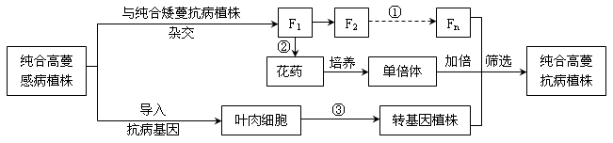
34、为获得纯合高蔓抗病番茄植株，采用了下图所示的方法，图中两对相对性状独立遗传。据图分析，不正确的是
A．过程①的自交代数越多，纯合高蔓抗病植株的比例越高
B．过程②可以任取一植株的适宜花药作培养材料
C．过程③包括脱分化和再分化两个过程
D．图中筛选过程不改变抗病基因频率
35、下列对动物核移植技术的描述不正确的是
A．哺乳动物核移植包括胚胎细胞核移植和体细胞核移植，动物体细胞核移植的难度明显高于胚胎细胞核移植
B．体细胞核移植的过程中可通过显微操作去除卵母细胞中的细胞核
C．体细胞核移植过程中通常采用MⅡ期的卵母细胞作为受体细胞
D．通过体细胞核移植方法生产的克隆动物是对提供体细胞核的动物进行了100%的复制
36、试管婴儿、试管苗和克隆羊三者均属于生物工程技术的杰出成果，下面叙述正确的是
A．都属于无性生殖，能保持母本性状 B．都是细胞工程的技术范围
C．都充分体现了体细胞的全能性 D．都不会发生基因重组和变异
37、如图是“白菜一甘蓝”杂种植株的培育过程。下列说法正确的是

A．图示“白菜—甘蓝”植株理论上不能结子
B．愈伤组织有叶绿体，代谢类型是自养需氧型
C．上述过程中包含着有丝分裂、减数分裂和细胞分化等过程
D．“白菜—甘蓝”杂种植株具有的性状是细胞全能性表达的结果
38、下列关于哺乳动物胚胎发育和胚胎工程的叙述，正确的是
A．卵裂期胚胎中细胞数目和有机物总量在不断增加
B．胚胎干细胞具有细胞核大、核仁小和体外培养条件下不发生分化等特点
C．胚胎干细胞可进行冷冻保存，也可进行遗传改造
D．胚胎分割时需将原肠胚的内细胞团均等分割
39、“多利”的产生与下列哪项有关
① 人工授精 ② 胚胎移植 ③ 正常妊娠 ④ 体外培养⑤核移植
A．①③④⑤ B．②③④⑤ C．①②⑧④ D．①②③⑤
40、下面三者可以说是现代生物科技的杰出成果，它们的诞生所依据的生物学原理最接近的是①试管婴儿 ②胚胎分割 ③克隆羊
A．①② B．②③ C．①③ D．①②③
41、下列能正确表示高等动物胚胎发育顺序的是
A. 受精卵→卵裂→原肠胚→囊胚→组织器官的分化
B. 卵→卵裂→原肠胚→组织器官分化
C. 受精卵→桑椹胚→原肠胚→幼体
D. 受精卵→囊胚→原肠胚→组织器官的分化
42、下列说法不正确的是
A. 胚胎工程技术包括胚胎移植、胚胎分割、体外生产胚胎技术
B. 试管牛的培育过程属于克隆过程
C. 提供胚胎的个体叫“供体”，接受胚胎的个体叫“受体”
D. 胚胎移植实际上是生产胚胎的供体和孕育胚胎的受体共同繁殖后代的过程
43、下列有关试管动物技术的叙述正确的是
A．体外受精主要包括卵母细胞的采集和培养、精子的采集和获能、受精
B．胚胎移植之前需检查精卵细胞的受精状况和受精卵的发育能力
C．早期胚胎发育的过程为：受精卵→桑椹胚→卵裂→囊胚→原肠胚
D．移植入受体的供体胚胎的遗传特性，在孕育过程中不受影响
44、受精的标志是
A．雌、雄原核形成 B．精卵相遇，发生顶体反应
C．精子接触透明带 D．卵黄膜和透明带间出现两个极体
45、下列各组物质组成不全部属于哺乳动物胚胎的培养液成分的是
A．氨基酸、核苷酸、无机盐、激素 B．血清、激素、维生素、有机盐
C．核苷酸、维生素、血清、无机盐 D．有机盐、维生素、氨基酸、生长素
46、下列有关受精作用的叙述，错误的一项是
A．受精卵中全部遗传物质来自父母双方的各占一半
B．受精时，精子和卵细胞双方的细胞核相互融合
C．受精卵中染色体数与本物种体细胞染色体数相同
D．受精卵中染色体来自父母双方的各占一半
47、下列最能表现细胞全能性的细胞是
A．桑椹胚期细胞 B．囊胚期细胞
C．外胚层细胞 D．滋养层细胞
48、原始生殖细胞(精原细胞、卵原细胞)的产生依赖于
A．有丝分裂 B．无丝分裂 C．减数分裂 D．以上三种都有
49、下列说法正确的是
A．成熟精子遇到卵子便可发生受精作用
B．排出成熟卵子细胞的过程即为排卵
C．卵子形成时的分裂过程均在卵巢内完成
D．卵子产生中的减数第二次分裂是在精子和卵子的结合过程中完成的
50、ES细胞的应用价值不包括
A．可用于治疗人类的肝衰竭、少年糖尿病等
B．可以培育出人造组织器官
C．可作为研究体外细胞分化的理想材料
D．可以治疗人类的阑尾炎、过敏性反应等

第Ⅱ卷（非选择题 共50分）
1、（9分）以重组DNA技术为核心的基因工程正在改变着人类的生活。请回答下列问题。
⑴ 获得目的基因的方法通常包括 和 。
⑵ 切割和连接DNA分子所使用的酶分别是 和 。
⑶ 运送目的基因进入受体细胞的载体一般选用病毒或 ，后者的形状成 。
⑷ 由于重组DNA分子成功导入受体细胞的频率 ，所以在转化后通常需要进行 操作。
⑸ 将人胰岛素基因分别导入大肠杆菌与酵母菌，从两者中生产的胰岛素在功能和 序列上是相同的。

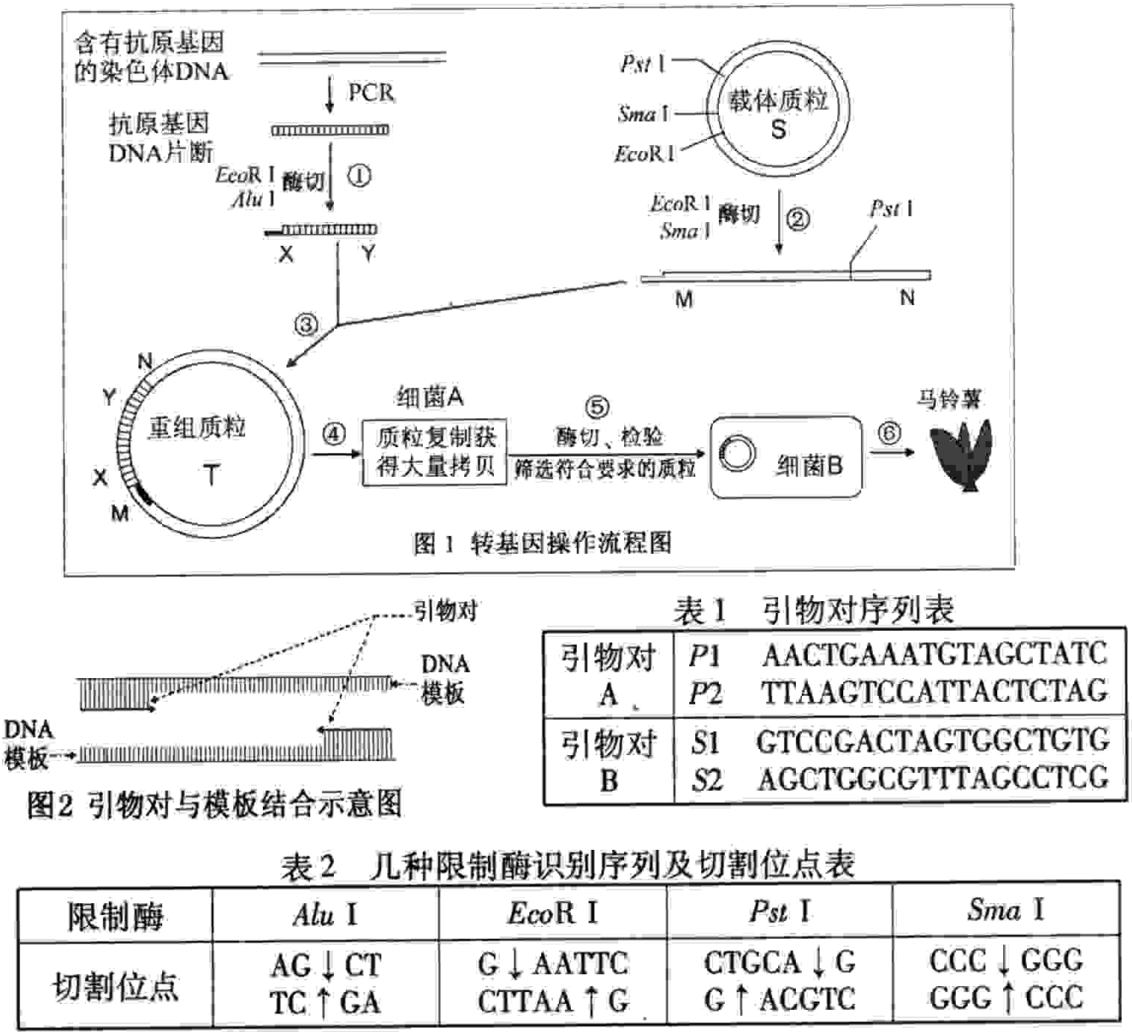
2、（6分）将动物致病菌的抗原基因导入马铃薯制成植物疫苗，饲喂转基因马铃薯可使动物获得免疫力。以下是与植物疫苗制备过程相关的图和表。

请根据以上图表回答下列问题。
⑴ 在采用常规PCR方法扩增目的基因的过程中，使用的DNA聚合酶不同于一般生物体内的DNA聚合酶，其最主要的特点是 。
⑵ PCR过程中退火（DNA恢复为双链状态）温度必须根据引物的碱基数量和种类来设定。表1为根据模板设计的两对引物序列，图2为引物对与模板结合示意图。请判断哪一对引物可采用较高的退火温度？__________。
⑶ 图1步骤③所用的DNA连接酶对所连接的DNA两端碱基序列是否有专一性要求？ 。
⑷ 为将外源基因转入马铃薯，图1步骤⑥转基因所用的细菌B通常为 。
⑸ 对符合设计要求的重组质粒T进行酶切，。假设所用的酶均可将识别位点完全切开，请根据图1中标示的酶切位点和表2所列的识别序列，对以下酶切结果作出判断。
① 采用EcoRⅠ和PstⅠ酶切，得到_________种DNA片断。
② 采用EcoRⅠ和SmaⅠ酶切，得到_________种DNA片断。
3、（6分）下列是制备分泌抗原X抗体的过程，根据图解回答问题：
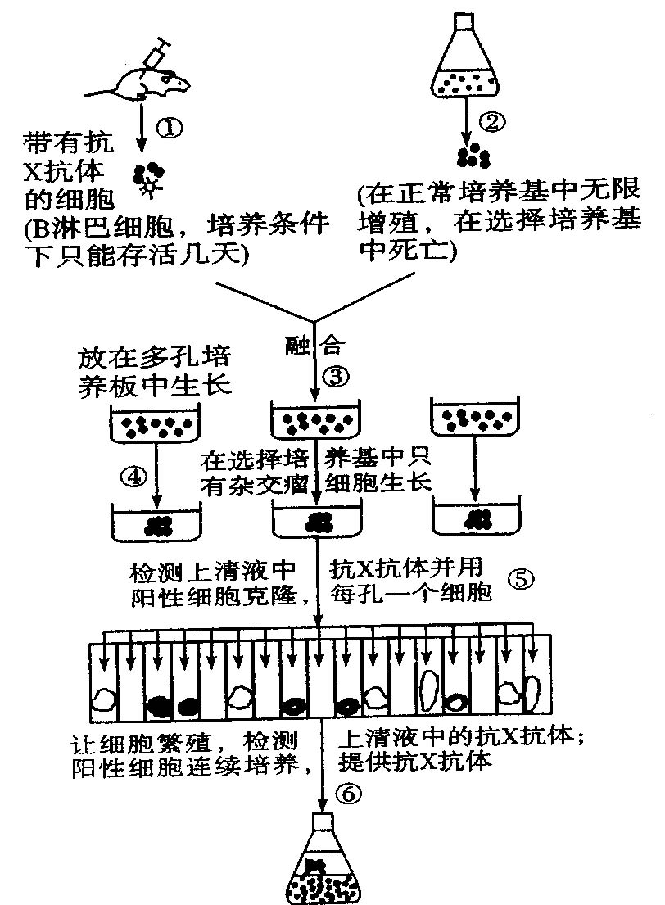
⑴ 制备单克隆抗体的步骤：
① 将 注入小鼠体内，从小鼠脾脏中获得淋巴细胞，其中至少1个淋巴细胞带有抗该抗原的抗体。
② 将步骤①获得的B淋巴细胞与步骤②培养的骨髓瘤细胞诱导融合。
③ 将诱导后产生的多种细胞，放在含 培养基的多孔培养板上培养，筛选。
④ 这样获得的杂交瘤细胞具有B淋巴细胞 的能力。
⑤ 检测和分离带有抗X抗体的阳性细 胞，培养板中每孔放一个细胞进行培养。
⑥ 将阳性细胞进行增殖，从而制备出大量抗该抗原的单克隆抗体。
⑵ 单克隆抗体是由同样的抗体分子组成，与一般的血清抗体相比，单克隆抗体的优点是 。
⑶ 用本法制备出的单克隆抗体仍具有局限性，因为它是用小鼠的 细胞制备的，其化学本质是 ，对人类有异物性和免疫原性。
4、（15分）下图为胚胎移植的基本程序、早期胚胎发育过程（图甲），及经过体外受精和胚胎分割移植培育优质奶牛的过程（图乙）．请回答下列问题：
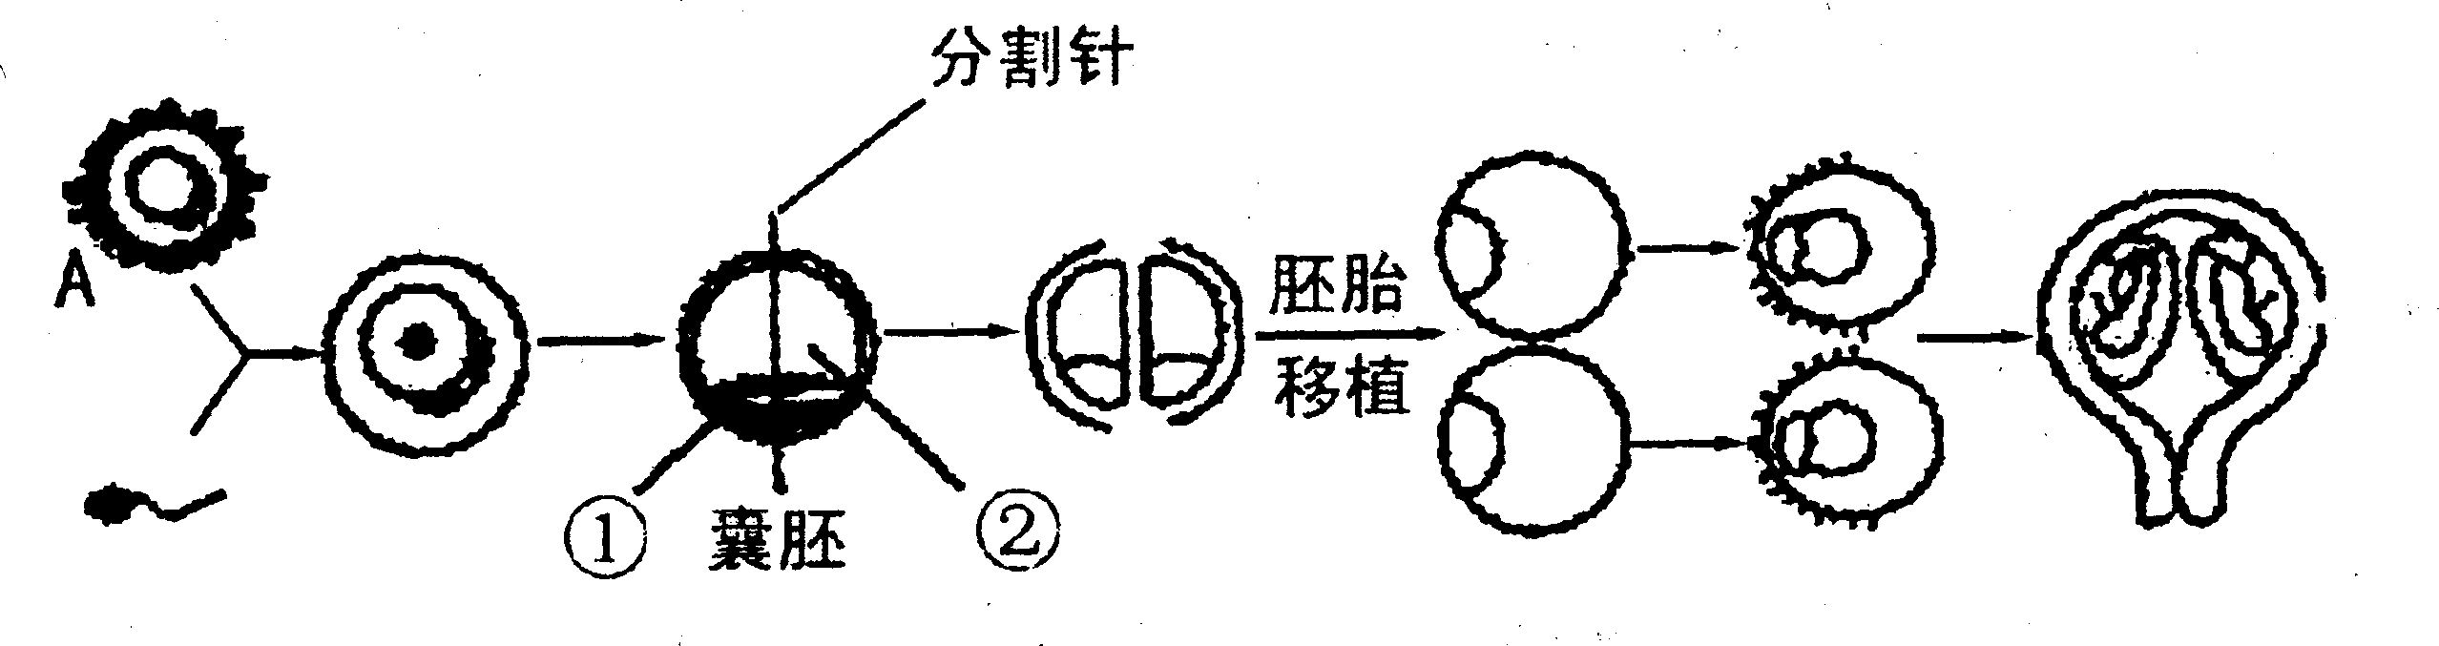
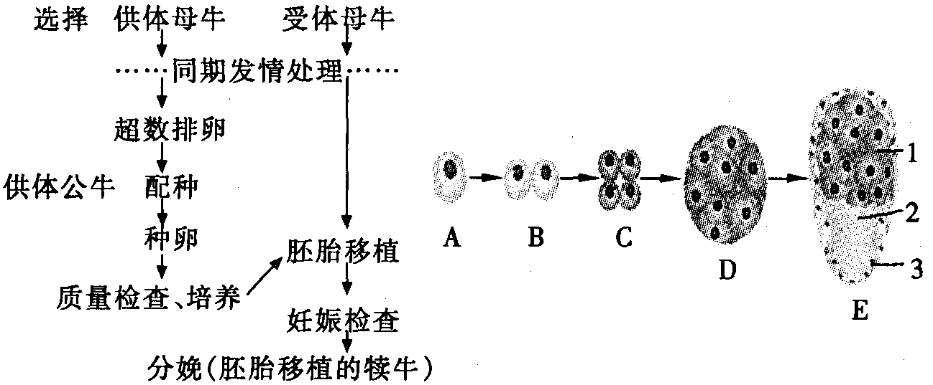
图甲

图乙

⑴ 超数排卵技术的处理措施是对供体母牛注射 。冲卵实质上是用特定装置，将供体母牛子宫内的 冲洗出来。
⑵图乙中②指的是 。进行胚胎分割时，应选择发育到 时期的胚进行操作。
⑶ 图甲中标号3为 ，它将来可发育为 。
⑷ 若一次给受体母牛移入多个胚胎，产生的多个后代基因型相同吗? ，为什么? 。
通过胚胎分割产生的两个或多个个体共有的根本特点是
⑸ 图乙中A细胞是 ，在进行体外受精前要对精子进行 处理。
哺乳动物受精过程有哪些机制阻止多精子入卵受精？（ ）
A．顶体反应
B．精子穿越卵子透明带触及卵黄膜，导致透明带反应
C．精子触发卵黄膜表面微绒毛的抱合反应
D．精子入卵后，触发卵黄膜封闭作用
⑹ 在对囊胚阶段的胚胎进行分割时，应注意 。
⑺ 受体母牛必须和供体牛属于 。移植后的胚胎能在受体子宫中存活的生理基础是 。
5、(7分)下列是有关基因工程和细胞工程的问题，请据图分析回答。
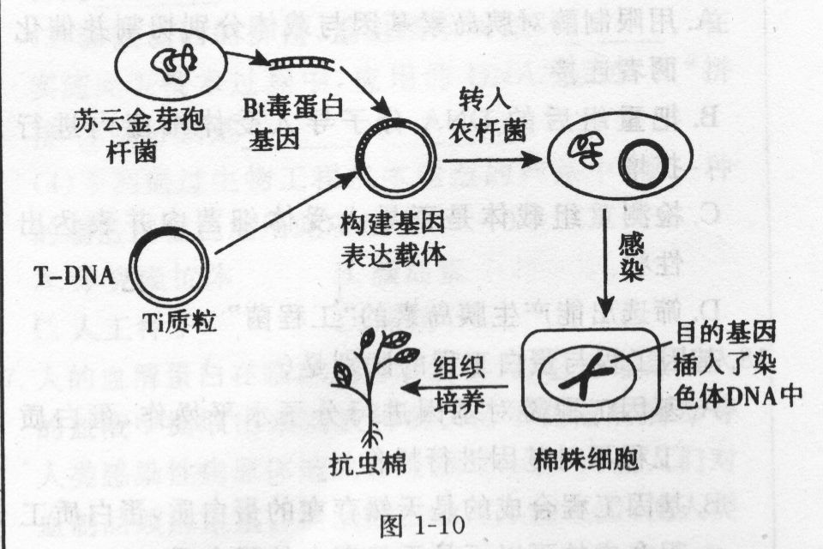

科学家通过基因工程，成功培育出能抗棉铃虫的棉花植株——抗虫棉，其过程大致如图所示。
⑴ 细菌的基因之所以能“嫁接”到棉花细胞内，原因是 。
⑵ 上述过程中，将目的基因导入棉花细胞内使用了 法，这种导入方法较经济、有效。目的基因能否在棉株体内稳定维持和表达其遗传特性的关键是 ，还需要通过检测才能知道，检测采用的方法是 。
⑶ 利用基因工程技术培育抗虫棉，相比诱变育种和传统的杂交育种方法，具有 和 等突出的优点，但是目前基因工程仍不能取代传统的杂交育种和诱变育种。与基因工程技术相比，杂交育种和诱变育种方法主要具有 的优点。

6、（7分）下图是利用基因工程技术生产人胰岛素的操作过程示意图，请据图作答。
人胰岛细胞
大肠杆菌
胰岛素
mRNA
A
①
人胰岛素
人胰岛素
大量的A
重复进行
③
④
②
⑤
⑥
⑦
⑧
⑨
⑩
B
C
D
⑴ 能否利用人的皮肤细胞来完成①过程？ ，为什么？ 。
⑵ 若A中共有a个碱基对，其中鸟嘌呤有b个，则③④⑤过程连续进行4次，至少需要提供胸腺嘧啶 个。
⑶ 在利用AB获得C的过程中，必须用 切割A和B，使它们产生 ，再加入 ，才可形成C。
⑷ 为使过程⑧更易进行，可用 （药剂）处理D。

生物试题（答案）
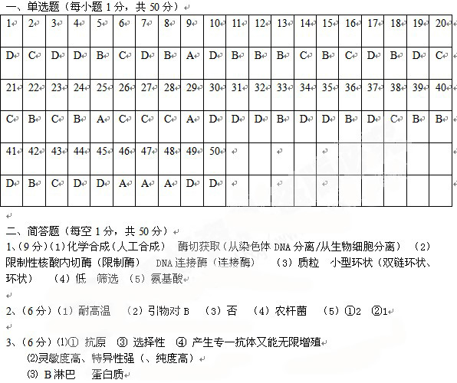

4、（15分）(1)促性腺激素 早期胚胎 （2）囊胚腔 桑椹胚或囊胚
(3)滋养层 胎膜和胚盘
(4)不一定相同，因为这些胚胎可能由不同的受精卵发育而来的，它们的基因型可能相同，也可能不同 具有相同的遗传物质
（5）（次级）卵母细胞 获能 BD
（6）胚胎分割要将内细胞团均等分割，（以免影响胚胎的恢复和进一步发育）。
（7）同一物种 受体子宫对外来胚胎不发生排斥反应

5、（7分）①组成细菌和植物的DNA分子的空间结构和化学组成相同
(2) 农杆菌转化 目的基因是否插入到受体细胞染色体DNA上 DNA分子杂交技术
(3) 目的性强 能有效地打破物种的生殖隔离界限 操作简便易行

6、（7分）（1）不能， 皮肤细胞中的胰岛素基因未表达（或未转录），不能形成胰岛素mRNA 。
（2）15（a－b）。（3）同一种限制性内切酶 相同的黏性末端 DNA连接酶 （4）CaCl₂

